**Ministerio de Educación**

**Universidad Latina de Panama**

**Proyecto Final de Sistema Flexible de Manufactura**

**Integrantes: Angel Flecher 8-773-532**

**Gabriela Reyes 8-921-2479**

**Isamar Villarreal 8-927-1871**

**Profesor: Pablo González**



* Link del Redmi:
* <https://github.com/Gabycaty/PROYECTO-FINAL-ESTACI-N-ROB-TICAUDH-B1-001-IMP-48-21-02-G1>
* Link del drive para el video
* <https://drive.google.com/drive/folders/1PpnUieGnfTNXPmJEb_ha1YWGMYZfyg4B>

**Fotos del Proyecto Final:**

* 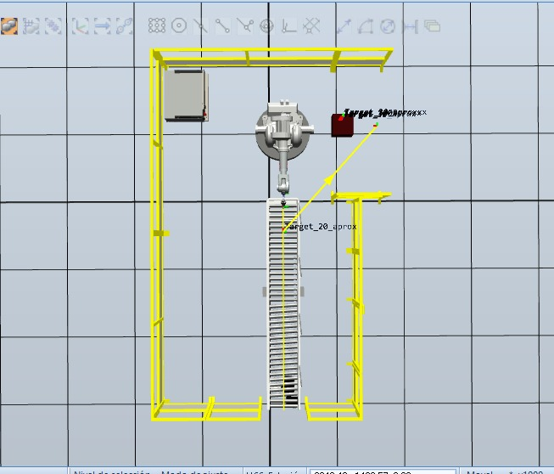**Imagen de Aérea de la instalación del paletizado**
* 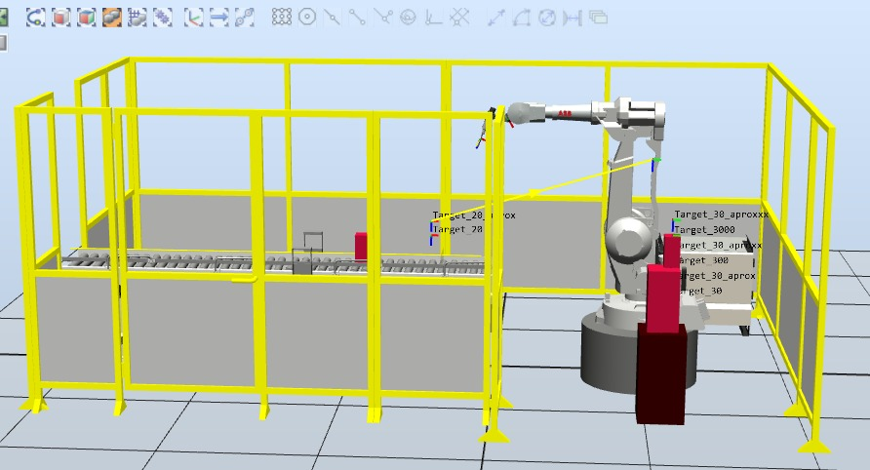**Proceso de Paletizado**
* 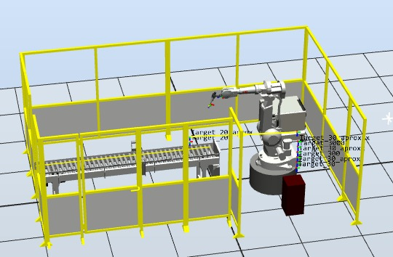**Brazo en posición de reposo**
* 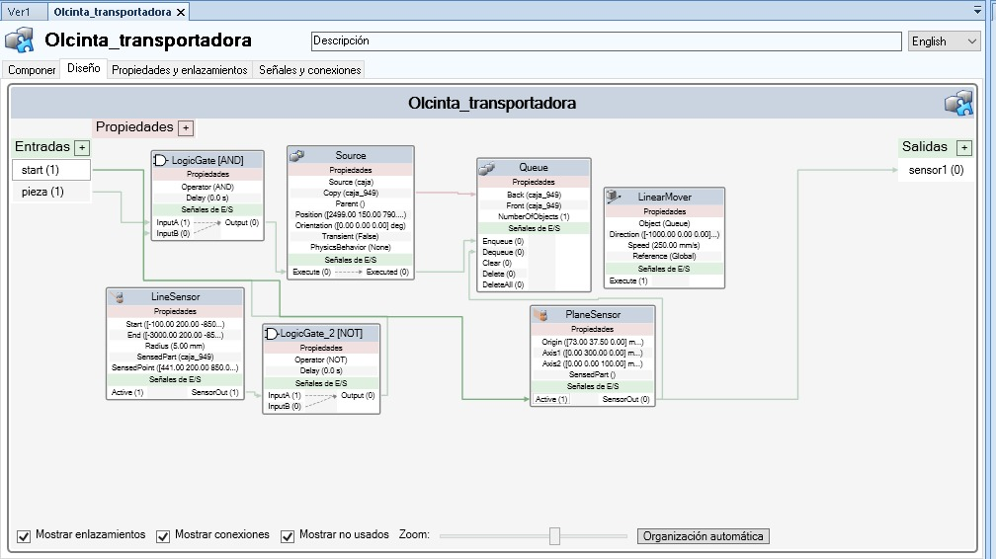**Lógica de la Cinta transportadora**
* 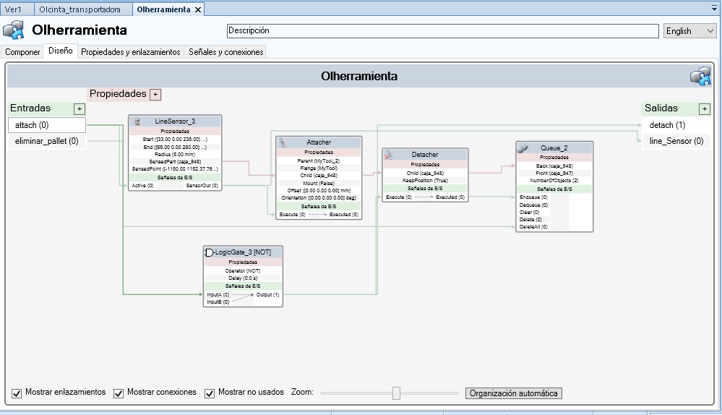**Logica de la herramienta del paletizado**
* 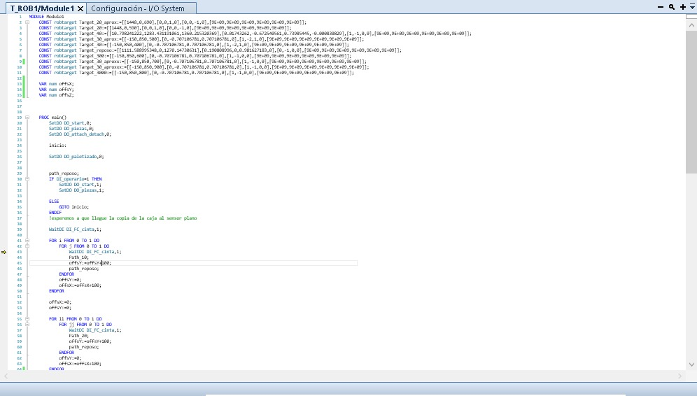**Código Redmi**

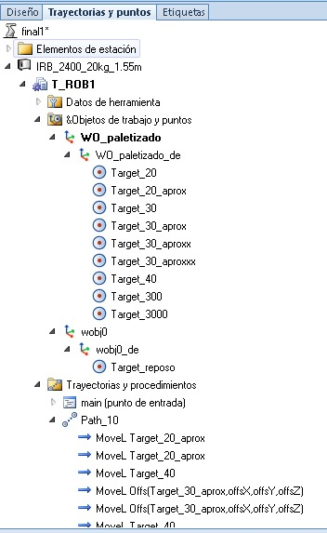

**- Word Object**

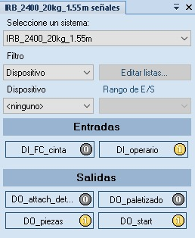**- Digital Imput del Controlador**